绝密 ★ 考试结束前
浙江省2014年4月高等教育自学考试
汽车发动机原理与汽车理论试题
课程代码：04946
请考生按规定用笔将所有试题的答案涂、写在答题纸上。
选择题部分
注意事项：
1. 答题前，考生务必将自己的考试课程名称、姓名、准考证号用黑色字迹的签字笔或钢笔填写在答题纸规定的位置上。
2. 每小题选出答案后，用2B铅笔把答题纸上对应题目的答案标号涂黑。如需改动，用橡皮擦干净后，再选涂其他答案标号。不能答在试题卷上。

一、单项选择题(本大题共15小题，每小题2分，共30分)
在每小题列出的四个备选项中只有一个是符合题目要求的，请将其选出并将“答题纸”的相应代码涂黑。错涂、多涂或未涂均无分。
1.关于影响循环热效率的因素描述不正确的是
A.压缩比越高，提高的效果越明显
B.随着K值增大，将提高
C.在定容加热循环中，值与不相关
D.在等压加热循环中，若保持不变，值加大，则下降
2.汽油机的充气效率范围是
A.0.5～0.65 B.0.65～0.75
C.0.70～0.85 D.0.75～0.9
3.大量实践证明，提高（发动机输出功率）的主要方法是

A.加大气缸总排量 B.增加气缸数
C.提高平均有效压力 D.提高转速
4.下列关于氢气作为内燃机燃料的特点叙述错误的是
A.质量低热值高 B.着火界限宽
C.有很高的火焰传播速度 D.点火能量较高
5.用于对雾化质量要求较高的直接喷射式柴油机的是
A.多孔喷油器 B.顺型的轴针式喷油器
C.圆柱型的轴针式喷油器 D.倒锥型的轴针式喷油器
6.关于使用因素对燃烧过程的影响，以下说法错误的是
A.若点火提前角过大，爆燃倾向增加
B.转速增加，火焰传播速度增加，爆燃倾向减小
C.负荷减小时，爆燃倾向减小
D.经济混合比时，爆燃倾向大
7.如内燃机作为排灌动力，此时发动机属于
A.恒速工况 B.螺旋桨工况
C.面工况 D.点工况
8.工程机械、拖拉机用柴油机的主要特性是
A.负荷特性 B.速度特性
C.调速特性 D.万有特性
9.下列措施不会降低由内部激振力而产生的内燃机噪声的是
A.控制燃烧，减小燃烧爆发压力 B.减小惯性力
C.加隔声罩 D.减小激振力
10.右图（题10图）为电涡流测功器的特性曲线，以下说法正确的是
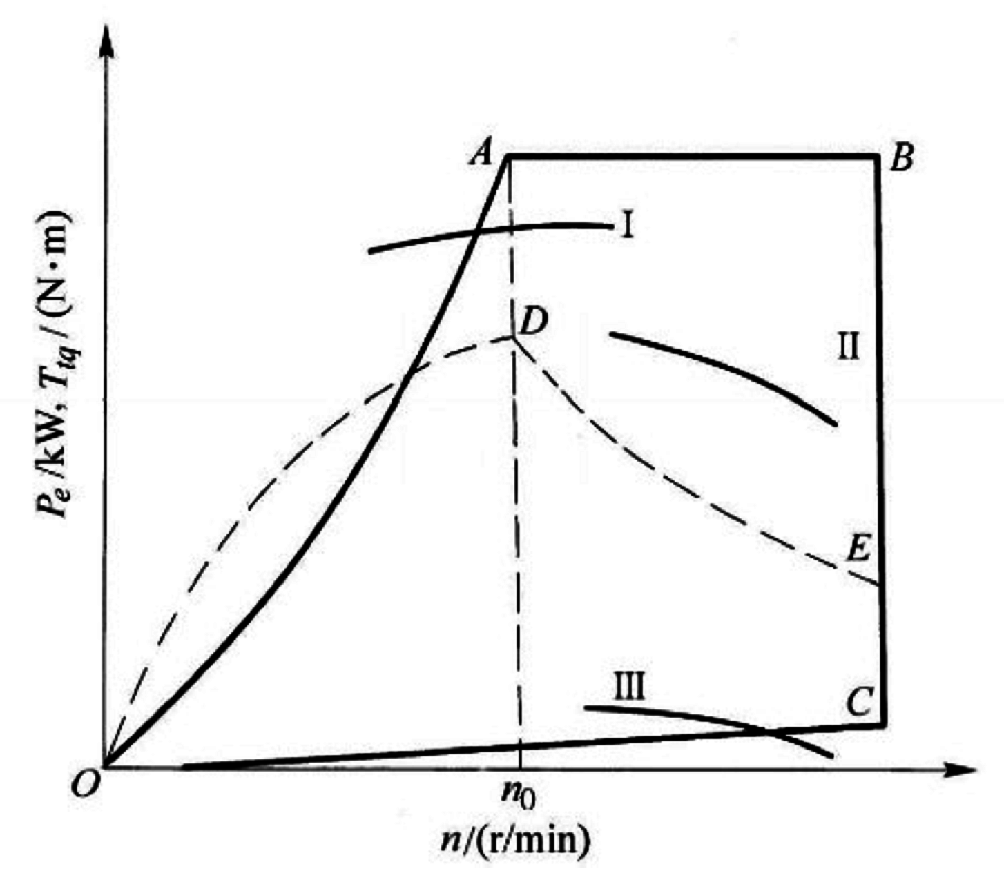
A.BC-所允许吸收的最大功率线
B.曲线II发动机的选用不合适，该测功器无法测试
C.DE-允许的最大转矩曲线
D.AB-允许的最高转速线

（
（题10图）
11.关于发动机台架试验中应注意的问题，下列说法错误的是
A.比较性试验应在较短时期内完成
B.必须在工况稳定时测取试验数据
C.每种试验工况的全部参数应同时测量，而每个参数应相继至少测取3次
D.试验中发生各种异常现象应及时记录
12.汽车行驶的附着条件是
A.驱动轮的地面切向反作用力大于等于附着力
B.驱动轮的地面切向反作用力大于附着力
C.驱动轮的地面切向反作用力小于等于附着力
D.驱动轮的地面切向反作用力小于附着力
13.汽车等速百公里燃油消耗量
A.与行驶阻力、燃油消耗率和传动效率成正比
B.与行驶阻力和燃油消耗率成正比，与传动效率成反比
C.与行驶阻力和传动效率成正比，与燃油消耗率成反比
D.与燃油消耗率和传动效率成正比，与行驶阻力成反比
14.滑动附着系数对应的滑动率为
A.100％ B.75％
C.50％ D.20％
15.关于汽车操纵稳定性的道路试验条件叙述正确的是
A.试验风速不大于10m/s
B.场地在任意方向的坡度应不大于0.1%
C.使用新轮胎需有100km的正常行驶磨合
D.使用旧轮胎，则在试验开始时从花纹沟底测量残留花纹的高度不小于0.15cm
二、判断题（本大题共10小题，每小题1分，共10分）
判断下列各题，在答题纸相应位置正确的涂“A”，错误的涂“B”。
16.在压缩比相同时，定容加热循环的热效率最高。
17.减小进气门的迟闭角虽可加大发动机低、中速时的转矩，但对高速时最大功率发挥不利。
18.90％的馏出温度标志着燃料中含有难以蒸发的重馏分的数量，馏出温度高，有利于完全燃烧。

19.紊流运动可使火焰前锋表面扭曲，甚至分隔成许多火焰中心，使火焰前锋燃烧区加厚，火焰传播速度加快。
20.在节气门开度一定时，值随转速的增加而明显增大。
21.柴油机排气中含有大量NO_{x}和微粒，容易导致催化剂中毒。
22.测录发动机示功图的实质是测录气缸中随负荷的变化的瞬时压力。
23.质量不同但动力特性图完全相同的两辆汽车，其最高车速和最大驱动力相同。
24.最大传动比与最小传动比之比值越大，档位数应越多。
25.线位于I曲线上方，制动时总是前轮先抱死。

非选择题部分
注意事项：
用黑色字迹的签字笔或钢笔将答案写在答题纸上，不能答在试题卷上。

三、名词解释（本大题共5小题，每小题3分，共15分）
26.循环热效率
27.燃料的抗爆性
28.发动机特性
29.驻波现象
30.间隙失效
四、填空题(本大题共5小题，每小题2分，共10分)
31.发动机有三种基本理论循环，即______、______和混合加热循环。
32.增压系统的选择原则是：低增压时选择______系统，高增压时选用______系统。
33.汽油机燃烧过程可分为______、明显燃烧期和______。
34.EFI系统的工作过程，主要是对______和______的控制。
35.根据地面对汽车通过性影响的原因，汽车的通过性分为______和______。
五、简答题（本大题共5小题，每小题5分，共25分）
36.当前发动机技术显现出哪些发展趋热？
37.简述十六烷值的选用对柴油机的影响。
38.什么是爆燃，影响爆燃的因素有哪些？
39.电控汽油喷射系统与化油器相比有哪些优点？
40.按等比级数分配传动比的主要目的是什么？
六、应用题（本大题10分）
41.充气效率的定义是什么？试述影响发动机充气效率的主要因素。

